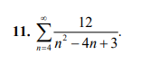
(D’Alembert)
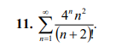
(Cauchy)
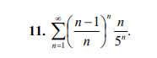
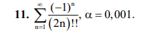
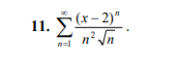
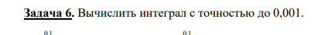
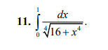
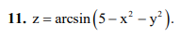
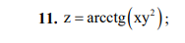
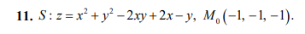
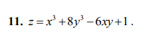
(и установить сходимость)
